Modul 226A
  - Repi, Büchergestell

Erstellt am | 17.03.2017 |  | Autor | Max Werner
Dokumentenstatus |  |  | Version | 1.0
Verteiler | Lernende
Änderungen | -
Copyright |  |  | werner informatik & elektronik

UML Diagramme

Assoziationsdiagramm
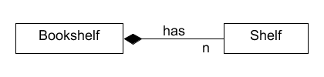

Klassendiagramm
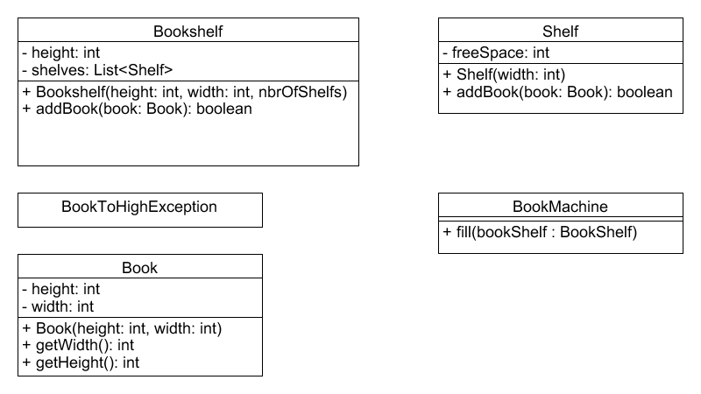

Sequenzdiagramm
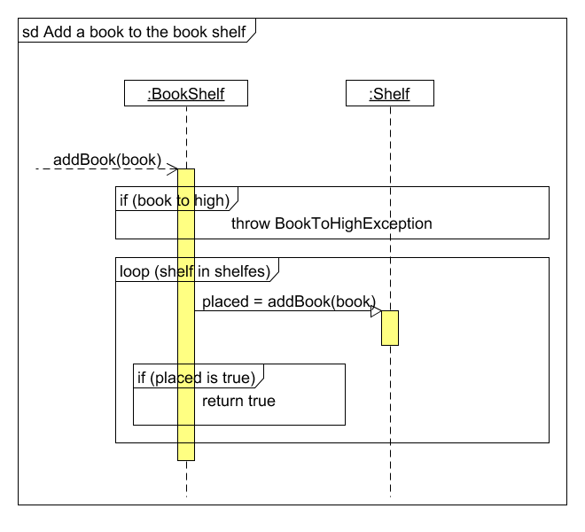

Vorgehen

Diagramme analysieren
Wer kennt wen
- Assoziationsdiagramm
Welche Klassen existieren
- Klassendiagramm
Welcher Ablauf muss implementiert werden
- Sequenzdiagramm

Implementieren
Wahlweise mit derjenigen Klasse beginnen di am wichtigsten ist und nach und nach alle weiteren Klassen dazunehmen (Anwendungsfallorientiert arbeiten) oder einfach einmal alle Klassen und Methoden gemäss Klassendiagramm abschreiben.
Funktionalität gemäss Sequenzdiagramm implementieren. Anschliessend alle anderen Methoden fertig implementieren.
Alle public-Methoden und alle Klassen mit JavaDoc kommentieren (/** Kommentar */). Parameter und Rückgabewerte kommentieren!

Testen
Testbare Klassen bestimmen
Für jede Klasse die Testfälle bestimmen
Testordner erstellen (tstSrc)
Für jede zu testende Klasse mindestens eine Testklasse erstellen
- Testfälle für die verlangte Funktionalität schreiben
- Testfälle für Ausnahmesituationen (Exception) erstellen

